**Муниципальное бюджетное дошкольное образовательное учреждение**

**городского округа Королёв Московской области**

**«Детский сад комбинированного вида №1 «Родничок» (МБДОУ «Детский сад №1»)**

141078, Россия, Московская область, город Королёв, улица Сакко и Ванцетти, дом 18а,

тел.8(495)511-49-56, e-mail: [doy1@bk.ru](mailto:doy1@bk.ru)

Проект

«Мы помним и гордимся»

Руководитель проекта:

Зубашвили О.Б.

**Королев**

**2019г.**

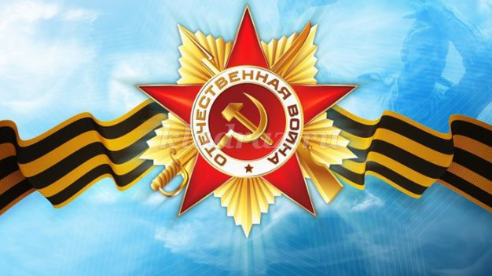

***Тип проекта****:* краткосрочный

***Участники проекта****:* педагоги, дети (возраст 5-6 лет), родители.

***Сроки проведения****:* с апреля по май 2019 года.

***Актуальность проекта****:*

Россия – государство с многовековой историей. Красота русской природы и ее богатство всегда требовали защиты и подвига. Образ Родины закладывается в человеке с самого детства и сохраняется на всю жизнь. Мы педагоги должны помочь детям увидеть нашу Отчизну и почувствовать себя частью России. Мы педагоги поставили перед собой задачи воспитания любви к Отечеству, преданности ему. Дети должны стремиться своими действиями служить интересам своей Родины. У детей формируются воля, выносливость, смелость, познание традиций, поэтическое мировосприятие, изучение трудовых и боевых подвигов.   
Патриотическое воспитание детей является одной из основных задач дошкольного учреждения. Чувство патриотизма многогранно по содержанию. Это и любовь к родным местам, и гордость за свой народ, и ощущение своей неразрывности с окружающим миром, и желание сохранять и приумножить богатство своей страны.   
Патриотическое воспитание ребенка — сложный педагогический процесс. В основе его лежит развитие нравственных чувств.

***Проблема:***

Дети в дошкольном возрасте плохо ориентируются в историинашей страны, у детей не сформированы такие понятия, как ветераны, оборона, захватчики, фашисты, фашистская Германия.

***Цели****:*

Осуществление представлений о том, как русские люди защищали нашу Родину в годы Великой Отечественной войны и как об этом помнят ныне живущие люди.

***Задачи****:*

1. Обобщать и расширять знания детей об истории Великой Отечественной войны.
2. Обобщать и расширять знания о героях войны и о подвигах юных героев, о боевой технике.
3. Способствовать формированию чувства гордости за свой народ, его боевые заслуги.
4. Продолжать развивать творческие способности в рамках реализации проекта.
5. Продолжать расширять сотрудничество с родителями воспитанников.
6. Воспитывать уважение к защитникам Отечества, памяти павших бойцов, ветеранам ВОВ.

***Виды деятельности по образовательным областям:***

***Познание****.* ***Беседа: «Наше Отечество. Начало войны»***

*Задачи*. Активизировать словарь детей, обогащать его понятиями Россия, Отечество, Отчизна, защищать, оборонять, блокада, окопы, траншеи, маршалы, генералы, фашизм, захватчики и т.д.   
Вызвать у детей чувство гордости за свою страну, воспитывать интерес к ее героическому прошлому.  
Развивать любознательность, расширять кругозор детей, стремление узнать больше нового, полезного, интересного об истории нашей Родины.  
Расширять представление детей об армии (в годы В.О.В. воины храбро сражались и защищали нашу страну от врагов).

***Художественное творчество. Лепка: «Военная техника»***

***Задачи.*** Продолжать закреплять у детей умение использовать различные приемы лепки. Закреплять умение скреплять детали между собой. Развивать конструкторские способности и умения. Воспитывать аккуратность и самостоятельность.

***Коммуникация.******Художественная литература. Чтение*:**  К.Паустовский. «Похождения жука – носорога»; «Пионеры – герои», «Сегодня праздник».

*Задачи*. Продолжать учить детей слушать произведения, сопереживать героям, отвечать на вопросы по прочитанному. Воспитывать бережное отношение к книгам.

***Социализация. Игровая деятельность.*** Сюжетно ролевые игры «Военные», «Моряки», «Госпиталь»

*Задачи*. Продолжать учить детей связывать игры единым сюжетом; самостоятельно распределять роли; использовать знания, полученные из жизни и на занятиях; воспитывать уважение к защитникам Отечества. Продолжать развивать внимание, память, логическое мышление

***Физическая культура*. Физкультурное развлечение  «Достойная смена»**

***Задачи.*** Создать радостную, бодрую атмосферу. Предоставить детям возможность активного отдыха.

***Ожидаемые результаты.***

В результате проведенных мероприятий, посвященных Дню Победы, дети должны ориентироваться в истории нашей страны, у детей должны быть сформированы такие понятия, как ветераны, оборона, фашисты, захватчики,   
фашистская германия.

***План реализации проекта***

|  |
| --- |
| **1 этап – подготовительный** |
| * - составление плана деятельности * - сотрудничество с родителями * - подбор литературных произведений о войне * - подбор музыкальных произведений на военную тему * - подготовка цикла бесед о ВОВ |
| **2 этап – основной, организационно-практический** |
| - чтение и обсуждение произведений о войне  - рассматривание иллюстраций  - изготовление рисунков на тему «Я рисую мир»  - индивидуальные беседы о войне  - разучивание стихов, песен о войне  - изготовление пригласительных на праздник изготовление подарков приглашенным ветеранам  - репетиции  - изготовление рисунков на выставку |
| **3 этап - работа с родителями** |
| - информация в родительском уголке  - индивидуальные и групповые консультации по организации выставки «Я рисую мир» и проведению праздника  - подготовка презентации «Нам дороги эти позабыть нельзя» |
| **4 этап – заключительный** |
| * - выставка рисунков «Славный День Победы» * - праздник «День Победы» * - презентация рукописной книги об участниках Великой отечественной войны |

